УДК 005.95

**HR-МЕНЕДЖМЕНТ ОПЕРАЦІЙНИХ ПРОЦЕСІВ**

**БЕЗПЕКО-ОРІЄНТОВАНИХ СИСТЕМ**

***Матківська Христина Степанівна***

**Зачко О.Б., д.т.н., Заслужений діяч науки і техніки України, професор кафедри права та менеджменту у сфері цивільного захисту Львівського державного університету безпеки життєдіяльності, м. Львів, Україна**

Антотація. Розвиток технологій та інформаційних систем створює нові можливості для управління та вдосконалення процесів державних органів. Специфіка роботи державного управління вимагає ефективного управління персоналом у масштабі країни чи міста, що змушує впроваджувати ефективні технологічні рішення. Впровадження та розвиток цифровізації операційних процесів системи HR-менеджменту вимагатиме набору та підвищення кваліфікації персоналу для покращення використання даних для прийняття рішень.[1]

Ключові слова: HR-менеджмент, безпеко-орієнтовані системи, державний сектор, фахівці управлінці.

**HR MANAGEMENT OF OPERATIONAL PROCESSES**

**SECURITY-ORIENTED SYSTEMS**

***Khrystyna Matkivska***

**Zachko O.B., Doctor of Technical Sciences, Honored Worker of Science and Technology of Ukraine, Professor of the Department of Law and Management in the Field of Civil Protection, Lviv State University of Life Safety, Lviv, Ukraine**

Abstract. The development of technologies and information systems creates new opportunities for managing and improving the processes of public authorities. The specifics of public administration require effective HR management on a country or city scale, which makes it necessary to implement effective technological solutions. The introduction and development of digitalization of HR management system operational processes will require recruitment and training of personnel to improve the use of data for decision-making.

Keywords: HR management, security-oriented systems, public sector, management specialists.

HR-менеджмент операційних процесів в державному секторі є складним і багатогранним процесом. Ефективність та результативність діяльності органів державної влади залежить від того, наскільки ефективно впроваджуються та функціонують різні методи управління людськими ресурсами. Підготовка управлінських кадрів, а також компетентність і досвід фахівців з управління персоналом у державному секторі мають вирішальне значення.

Державні структури, є складними системами і тому потребують фахівців з управління персоналом, які знайомі зі специфікою роботи служб в урядових організаціях. Існує дві причини для підготовки фахівців з управління персоналом для систем, орієнтованих на безпеку. Перша дозволяє державним установам краще задовольняти свої кадрові потреби, а друга-краще реагувати на раптові зміни. За останній рік відбулися деякі з найбільш фундаментальних змін в управлінні персоналом в державних установах, починаючи з того, як вони працюють, спілкуються, передають і отримують інформацію у воєнний час. [2-3]

У цьому конкретному дослідженні структура HR-менеджменту безпеко-орієнтованих систем налаштує структуру державних секторів відповідно до функцій відділу кадрів. HR-менеджмент створює можливості у двох основних сферах.

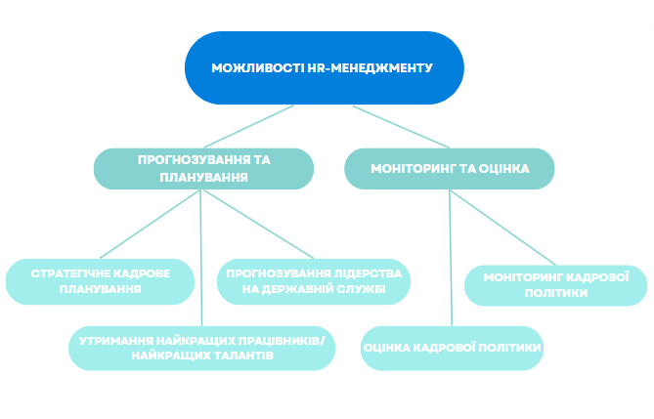

Рис.1 Сфери можливості HR-менеджменту безпеко-орієнтованих систем.

Прогнозна аналітика передбачає розробку статистичних моделей і прогнозів, які допомагають визначити майбутні тенденції щодо управління персоналу та кадрового резерву. Передбачення таких тенденцій дає керівникам управлінцям та державним структурам важливу перевагу для запобігання, пом’якшення або заохочення розвитку подій для прийняття рішень та сприяти покращенню продуктивності праці державних служб.[4]

Систематизація HR-процесів дозволяє ефективно управляти продуктивністю праці та людським потенціалом, а також створює цифрове середовище для персоналу. Сьогодні від державних установ вимагається прийняття рішень щодо правильного вибору обладнання та програмного забезпечення, щоб вони могли швидко реагувати на зміни в передових технологіях. Метою впровадження автоматизованої комунікації між особовим складом є підвищення ефективності та результативності операцій з управління персоналом, задоволення потреб та підвищення узгодженості дій в автоматизації кадрових процесів в управлінні персоналом у безпеко-орієнтованих системах.[5]

**Список використаної літератури:**

1. Бей Г. В., Середа Г. В. Трансформація HR-технологій під впливом цифровізації бізнес-процесів. *Економіка і організація управління*. 2019. № 2 (34). С. 93–101.
2. Бутник О. О. Держава он-лайн: досвід Естонії в поширенні електронних послуг. *Побудова інформаційного суспільства:* матеріали Міжнар. наук.-практ. конф., м. Київ, 19-20 верес.2019 р. Київ, 2019. С. 197-201.
3. Бушуєв С. Д., Бушуєв Д. А., Русан Н. І. Емоційний інтелект – драйвер розвитку проривних компетенцій проекту: матеріали 12-ї Міжнародної науково-технічної конференції з комп'ютерних наук та інформаційних технологій, CSIT. 2017. C. 1– 6.
4. Василів В. Б. Інформаційні системи управління кадровим потенціалом університету. *Вісник Національного університету водного господарства та природокористування.* 2014.Вип. 1. С. 47–56.
5. Ковальчук О. І., Кобилкін Д.С., Зачко О.Б., Діджиталізація процесів управління персоналом проектно-орієнтованих організацій у сфері безпеки // ITPM. – 2022, C. 183 – 195.

**References**

[1] Bey G.V., Sereda G.V. Transformation of HR technologies under the influence of digitalization of business processes. Economics and organization of management. 2019. № 2 (34). P. 93-101.

[2] Butnyk O. O. Online state: Estonia's experience in the dissemination of electronic services. Building an information society: materials of the International Scientific and Practical Conference, Kyiv, September 19-20, 2019. Kyiv, 2019. P. 197-201.

[3] Bushuyev S.D., Bushuyev D.A., Rusan N.I.. Emotional intelligence - a driver of the development of breakthrough project competencies: materials of the 12th International Scientific and Technical Conference on Computer Science and Information Technology, CSIT. 2017. P. 1- 6.

[4] Vasyliv V.B. Information systems for managing the human resources of the university. Bulletin of the National University of Water and Environmental Engineering. 2014. Issue 1. pp. 47-56.

[5] Kovalchuk O. I., Kobylkin D. S., Zachko O. B., Digitalization of personnel management processes of project-oriented organizations in the field of security // ITPM. - 2022, P. 183 - 195.